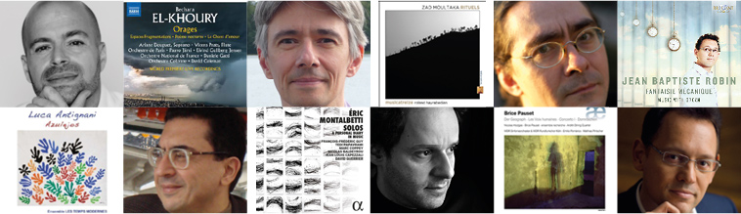
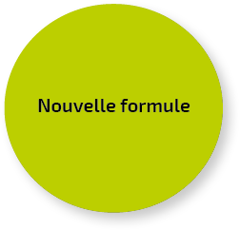
 | REMISE DES VOTES = 9 FÉVRIER 2018
NOM DU LYCEE
CODE POSTAL
VILLE
CLASSE(S)
VOTE | NOMBRE D’ELEVES =
LUCA ANTIGNANI | NOMBRE DE VOIX =
BECHARA EL-KHOURY | NOMBRE DE VOIX =
ÉRIC MONTALBETTI | NOMBRE DE VOIX =
ZAD MOULTAKA | NOMBRE DE VOIX =
BRICE PAUSET | NOMBRE DE VOIX =
JEAN-BAPTISTE ROBIN | NOMBRE DE VOIX =
 | TOTAL DES VOIX =
CHOIX DU PROFESSEUR

Commentaires de synthèse rédigés - obligatoire pour les six œuvres (entre 3 et 10 lignes):
- Luca Antignani : Trio del sogno e del gabbiano
- Bechara El-Khoury : Espaces-Fragmentations, poème symphonique n°6 op. 87
- Éric Montalbetti : Un herbier pour la vie - III : Bicinium
- Zad Moultaka : Maadann - N° IV à VII : « il Stagno, l’Argento, l’Oro, il Mercurio »
- Brice Pauset : Das Dornröschen, N° III à VII
- Jean-Baptiste Robin : Mechanic Fantasy

